[Electrónica 3 ESO Curso 2021/2022](https://sites.google.com/view/electronica-3-eso-2021-22/home)

* [Electrónica 3 ESO. Curso 2021/22](https://sites.google.com/view/electronica-3-eso-2021-22/home)
* [**1.¿QUÉ ES LA ELECTRICIDAD?**](https://sites.google.com/view/electronica-3-eso-2021-22/1-qu%C3%A9-es-la-electricidad)
* [2.MAGNITUDES Y UNIDADES ELECTRICAS](https://sites.google.com/view/electronica-3-eso-2021-22/2-magnitudes-y-unidades-electricas)
  + [2.1.LEY DE OHM](https://sites.google.com/view/electronica-3-eso-2021-22/2-magnitudes-y-unidades-electricas/2-1-ley-de-ohm)
  + [2.2. PROBLEMAS SERIE Y PARALELO](https://sites.google.com/view/electronica-3-eso-2021-22/2-magnitudes-y-unidades-electricas/2-2-problemas-serie-y-paralelo)
  + [2.3. POTENCIA Y ENERGÍA ELÉCTRICA](https://sites.google.com/view/electronica-3-eso-2021-22/2-magnitudes-y-unidades-electricas/2-3-potencia-y-energ%C3%ADa-el%C3%A9ctrica)
* [3.ELECTRÓNICA. ARDUINO](https://sites.google.com/view/electronica-3-eso-2021-22/conexion-con-arduino)
* [4.RESISTENCIAS. INTRODUCCIÓN HOJAS DE CÁLCULO.](https://sites.google.com/view/electronica-3-eso-2021-22/resitencias)
* [5.BLINK. HOLA MUDO mBLOCK (3ºESO)](https://sites.google.com/view/electronica-3-eso-2021-22/4-1-blink)
* [(1*).ACTUADORES. SERVOS(EXTRA)(3ºESO)](https://sites.google.com/view/electronica-3-eso-2021-22/4-6-actuadores-servos-extra)
* [(2*).MOTORES CC Y PUENTE H(EXTRA)(3ºESO))](https://sites.google.com/view/electronica-3-eso-2021-22/4-6-motores-cc-y-puente-h)
* [(3*).OTROS SENSORES (EXTRA)(3ºESO)](https://sites.google.com/view/electronica-3-eso-2021-22/4-6-ultrasonido-extra)
* [FUENTES](https://sites.google.com/view/electronica-3-eso-2021-22/fuentes)

Antes de realizar las prácticas hay que conocer contenidos teóricos, pero los vamos a abordar desde un punto de vista práctico

Pero ... ¿Qué lío es este? ¿Contenido teórico desde el punto de vista práctico? ¿Cómo?

Pues la verdad es que la electricidad es algo no muy intuitivo, ya que no la podemos ver y si la tocamos resulta un tanto desagradable, por lo que para poder estudiarla y comprenderla nos basamos en principios físicos y muchas veces realizamos símiles o modelos.

Lo que me refiero con un conocimiento teórico, pero a la vez práctico es algo parecido a las matemáticas, que los problemas se pueden abordar desde varios caminos y podemos llegar a conclusiones válidas.

Incluiremos en cada una de las prácticas un documento de Word descriptivo para que se pueda leer de forma automática.

**1.¿QUÉ ES LA ELECTRICIDAD?**

La electricidad o la corriente eléctrica es un flujo de electrones que circula a través de un conductor o cable.

**CIRCUITO 1 - CIRCUITO BÁSICO (3-4 sesiones)**

Vamos a comenzar a estudiar el circuito más fácil para comenzar a comprender asuntos fundamentales de la electricidad. Tiene 4 componentes fundamentes:

* Generador o pila.
* Conductor.
* Elemento de maniobra (puede ser un interruptor, un pulsador o conmutador)
* Carga (bombilla, resistencia, motor, etc.)

Lo vamos a ver en un principio con una pila de 9 V, un interruptor y una bombilla o una resistencia y lo vamos a entregar en cada caso abierto y cerrado.

Aunque en un principio sea laborioso simular en dos lugares (crocodile y TinkerCAD) el circuito básico es interesante para conectar la teoría con la práctica. Y el paso de los fundamentos de la electricidad es indispensable para introducirnos en la comprensión de los circuitos electrónicos.

## Vídeo 1: Circuito básico con bombilla [ENLACE](https://www.youtube.com/watch?v=p0hYpb34tAo)

## Vídeo 2: Componentes eléctricos del circuito básico [ENLACE](https://www.youtube.com/watch?v=kxaNUYRBDQg)

## Vídeo 3: Circuito básico con resistencias [ENLACE](https://www.youtube.com/watch?v=V4LuctAjzgA)

## Vídeo 4: Documento de entrega, componentes básicos [ENLACE](https://www.youtube.com/watch?v=oG7hiLxyrR4)

## Vídeo 5: Documento de entrega, circuitos Croco [ENLACE](https://www.youtube.com/watch?v=Oh52IpUSVR0)

## Vídeo 6: Circuito básico en TinkerCAD [ENLACE](https://www.youtube.com/watch?v=sd0Z_uAnvRg)

## Vídeo 7: Circuito básico en TinkerCAD [ENLACE](https://www.youtube.com/watch?v=AhzvMxnRagw)

# 2.MAGNITUDES Y UNIDADES ELECTRICAS

# [Explicación del voltaje: ¿Qué es el voltaje? Diferencia de potencial en electricidad básica](https://www.youtube.com/watch?v=p1nrnVXzqw0)

Para ir trabajando estos conceptos vamos a entregar un nuevo cuadrante en Google Doc en el que vamos a estudiar detenidamente todas las magnitudes que necesitaremos para entender la electricidad.

# [CUADRANTE DE MAGINTUDES ELECTRICAS](https://www.youtube.com/watch?v=mq7zjUyrEN4&ab_channel=%C3%81ngelaBrachoN%C3%BA%C3%B1ez)

# [Tesla vs Edison Grandes peleas de la ciencia Proyecto G](https://www.youtube.com/watch?v=n1jduQhnWxQ)

# Documento entrega actividad AC/DC lo incluiremos también en nuestro documento de entrega. Para saber la diferencia en la actualidad del uso de estos dos tipos de corriente puedes consultar el siguiente [ENLACE](https://www.google.com/url?q=https%3A%2F%2Fcuriosoando.com%2Fcual-es-la-diferencia-entre-corriente-alterna-y-continua%23%3A~%3Atext%3DCorriente%2520continua%253A%2520el%2520flujo%2520de%2Csentidos%252C%2520alternando%2520uno%2520y%2520otro.&sa=D&sntz=1&usg=AOvVaw01YZhhp3jsZPRhaborYjLP).

# [CORRIENTE CONTÍNUA Y CORRIENTE ALTERNA](https://www.youtube.com/watch?v=9NcFz5fEOkY)

# 2.1.LEY DE OHM

Hay una relación fundamental entre las tres magnitudes básicas de todos los circuitos, y es: 

Es decir, la intensidad que recorre un circuito es directamente proporcional a la tensión de la fuente de alimentación e inversamente proporcional a la resistencia en dicho circuito.

Esta relación se conoce como Ley de Ohm.

Es importante apreciar que:

1. podemos variar la tensión en un circuito, cambiando la pila, por ejemplo.

2. podemos variar la resistencia del circuito, cambiando una bombilla, por ejemplo.

3. no podemos variar la intensidad de un circuito de forma directa, sino que para hacerlo tendremos que recurrir a variar la tensión o la resistencia obligatoriamente.

También debemos tener claro que:

Si la intensidad I sube, el voltaje V sube o la resistencia R baja o ambas.

Si la intensidad I baja, el voltaje V baja o la resistencia R sube o ambas.

Cuando resolvemos problemas de la ley de Ohm tendremos que saber despejar cada una de las variables en función de cuál sea la incógnita que nos pregunten. El siguiente gráfico te servirá para hacer esto: tapa la variable que deseas despejar y si las que te quedan a la vista está, a la misma altura, pon entre ellas un signo de multiplicar; si quedan una sobre la otra, pon un signo de dividir

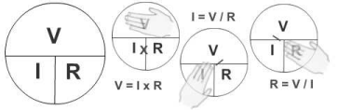

**Actividades**

Responde el siguiente cuestionario marcando la respuesta correcta y cuando acabes cópialo en tu cuaderno.

1. La ley de Ohm es (escoge entre las siguientes opciones):

• Opción1: una ley que relaciona I, V y R en cualquier circuito eléctrico.

• Opción2: una ley que relaciona I, V y R en circuitos eléctricos con pilas.

• Opción3: una ley que relaciona I, V y R en circuitos eléctricos de corriente continua.

2. La ley de Ohm se expresa como (escoge entre las siguientes opciones):

• Opción1: V = I x R

• Opción2: I = V/R

• Opción3: R = V/I.

3. Para bajar la intensidad en un circuito (escoge entre las siguientes opciones):

• Opción1: Se cambia la resistencia.

• Opción2: Se pone una resistencia de mayor valor.

• Opción3: Se pone una resistencia de menor valor.

4. Para subir la intensidad en un circuito (escoge entre las siguientes opciones):

• Opción1: Se cambia la fuente de alimentación.

• Opción2: Se cambia la fuente por otra de menor voltaje.

• Opción3: Se cambia la fuente por otra de mayor voltaje.

5. Para bajar la intensidad de un circuito (escoge entre las siguientes opciones):

• Opción1: Sólo puedo subir la resistencia.

• Opción2: Puedo subir la resistencia o bajar la tensión en el mismo.

6. Para subir la intensidad en un circuito (escoge entre las siguientes opciones):

• Opción1: Sólo puedo subir el voltaje en el mismo.

• Opción2: Puedo subir el voltaje o bajar la resistencia.

7. En la ley de Ohm podemos decir que (escoge entre las siguientes opciones):

• Opción1: La Intensidad es directamente proporcional a la Tensión.

• Opción2: La Intensidad es inversamente proporcional a la Tensión.

8. En la ley de Ohm podemos decir que (escoge entre las siguientes opciones):

• Opción1: La Resistencia es inversamente proporcional a la Intensidad.

• Opción2: La Resistencia es directamente proporcional a la Intensidad.

**Resolución de problemas aplicando la ley de Ohm**

**Ejemplo 1:** Un circuito eléctrico está formado por una pila de petaca de 4,5V, una bombilla que tiene una resistencia de 90 Ω, un interruptor y los cables necesarios para unir todos ellos. Se pide una representación gráfica del circuito y que se calcule la intensidad de la corriente que circulará cada vez que cerremos el interruptor.

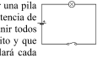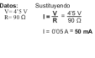

**Ejemplo 2:** En un circuito con una resistencia y una pila de 20 V circula una corriente de 0'2 A. Calcular el valor de dicha resistencia.

**Ejemplo 3:** Cuál será la tensión que suministra una pila sabiendo que al conectarla a un circuito en el que hay una resistencia de 45 Ω, la intensidad es de 0'1 A. (Sol.: 4'5 V)

**Actividades: Resuelve los siguientes problemas**

1. Se conecta una resistencia de 45 Ω a una pila de 9 V. Calcula la intensidad de corriente que circula por el circuito. (Sol.: 200 mA)

2. Calcula la intensidad de corriente en un circuito compuesto por una resistencia de 1'2 KΩ y una fuente de alimentación de 12 V. (Sol.: 100 Ω). *Aclaración: 1'2 K*Ω *= 1200* Ω*.*

3. Calcular el valor de la resistencia de una bombilla de 230 V, sabiendo que al conectarla circula por ella una corriente de 0'20 A. (Sol.: 1150 Ω).

4. Una resistencia de 100 Ω se conecta a una batería de 10 V.Dibuja el esquema del circuito y calcula la intensidad de corriente que circula por el mismo. (Sol.: 100 mA).

5. Calcula el valor de una resistencia sabiendo que la intensidad en el circuito es de 0,2 A y la fuente de alimentación de 10 V. Dibuja el circuito. (Sol: 50 Ω).

6. Por un circuito con una resistencia de 150 Ω circula una intensidad de 100 mA. Calcula el voltaje de la fuente de alimentación. (Sol: 15 V).

7. Al circuito anterior le cambiamos la fuente de alimentación por otra de 20V. ¿Cuál será ahora la intensidad que atraviesa la resistencia? (Sol: 200 mA). *Aclaración: ten en cuenta que la resistencia tendrá que ser la misma, ya que sólo se ha cambiado la fuente de alimentación.*

8. ¿Cuánta resistencia le tendremos que poner a un circuito con una fuente de alimentación de 100 V para que no circulen más de 400 mA? (Sol: 250 Ω).

# [LEY DE OHM1](https://www.youtube.com/watch?v=tW0N0fjB5bw)

# [Ley de Ohm - EJERCICIOS](https://www.youtube.com/watch?v=fcytWrbYr5c)

**LEY DE OHM (ACTIVIDADES)**

1.- Calcula la intensidad que circula por un conductor de 10 ohmios de resistencia si entre sus extremos existe una diferencia de potencial de 2 V. (Sol: 0,2 A)

2.- Calcula la intensidad que circula por un conductor de 20 ohmios de resistencia si entre sus extremos existe una diferencia de potencial de 9 V. (Sol: 0,45 A)

3.- Calcula el valor de una resistencia por la que circula una intensidad de 2 A cuando entre sus entre sus extremos existe una diferencia de potencial de 220 V. (Sol: 110 ohmios)

4.- Calcula la diferencia de potencial en los extremos de una resistencia de 150 ohmios cuando por ella circula una intensidad de 30 mA. (Sol: 4,5 A)

5.- Calcula el valor de una resistencia por la que circula una intensidad de 15 mA cuando entre sus entre sus extremos existe una diferencia de potencial de 9 V. (Sol: 600 ohmios)

6.- Calcula la diferencia de potencial en los extremos de una resistencia de 300 ohmios cuando por ella circula una intensidad de 10 mA. (Sol: 3 V)

7.- Se tiene un circuito formado por un generador de 30 V y dos resistencias asociadas en serie de valores 100 ohmios y 150 ohmios. Dibuja un esquema del circuito y calcula la intensidad que lo recorre. (Sol: 0,12 A)

8.- Se tiene un circuito formado por un generador de 30 V y dos resistencias asociadas en paralelo de valores 100 ohmios y 150 ohmios. Dibuja un esquema del circuito y calcula la intensidad que lo recorre. (Sol: 0,5 A)

9.- Se tiene un circuito formado por un generador de 30 V y tres resistencias asociadas en serie de 100 ohmios. Dibuja un esquema del circuito y calcula la intensidad que lo recorre. (Sol: 100 mA)

# 10.- Se tiene un circuito formado por un generador de 10 V y tres resistencias asociadas en paralelo de 150 ohmios. Dibuja un esquema del circuito y calcula la intensidad que lo recorre. (Sol: 200 mA)

[SIMULACIÓN LEY DE OHM](https://phet.colorado.edu/en/simulations/ohms-law)

# 2.2. PROBLEMAS SERIE Y PARALELO

# Ahora vamos a practicar con los problemas serie y paralelo.

Sigue para los cálculos en el orden seguido en los siguientes cuadros:

|  |  |
| --- | --- |
| **Serie**  1º RESISTENCIA EQUIVALENTE ES IGUAL A LA SUMA DE TODAS LAS SERIRTENCIAS DEL CIRCUITO  2º INTENSISDAD ES IGUAL A VOLTAJE ENTRE RESISTENCIA EQUIVALENTE  3º VOLTAJE 1 ES IGUAL A INTENSIDAD POR RESISTENCIA 1. VOLTAJE 2 ES IGUAL A INTENSIDAD POR ESTIRENTECIA 2. ETC | **Paralelo**  1º   I1= V/R1; I1= V/R1;...  2º   I = I1+I2+...  3º   Re = V/I |

**Haz los siguientes problemas sobre asociación de resistencias en serie**

1. **Resistencia 1= 8 ohmios, Resistencia 2 = 6 ohmios y Resistencia 3 = 10 ohmios. Pila de 30 Voltios.**
2. **Resistencia 1= 4 ohmios, Resistencia 2 = 3 ohmios y Resistencia 3 = 5 ohmios. Pila de 15 Voltios.**
3. **Resistencia 1= 30 ohmios, Resistencia 2 = 30 ohmios y Resistencia 3 = 30 ohmios. Pila de 4,5 Voltios.**
4. **Resistencia 1= 30 ohmios y Resistencia 2 = 60 ohmios. Pila de 9 Voltios.**
5. **Resistencia 1= 20 ohmios y Resistencia 2 = 30 ohmios. Pila de 4,5 Voltios.**
6. **Resistencia 1= 30 ohmios y Resistencia 2 = 30 ohmios. Pila de 3 Voltios.**

**Haz los siguientes problemas sobre asociación de resistencias en paralelo**

1. **Resistencia 1= 20 ohmios y Resistencia 2 = 20 ohmios. Pila de 8 Voltios.**
2. **Resistencia 1= 15 ohmios y Resistencia 2 = 30 ohmios. Pila de 9 Voltios.**
3. **Resistencia 1= 20 ohmios y Resistencia 2 = 30 ohmios. Pila de 48 Voltios.**
4. **Resistencia 1= 20 ohmios, Resistencia 2 = 30 ohmios y Resistencia 3 = 30 ohmios. Pila de 9 Voltios.**
5. **Resistencia 1= 20 ohmios y Resistencia 2 = 20 ohmios. Pila de 9 Voltios.**
6. **Resistencia 1= 45 ohmios y Resistencia 2 = 30 ohmios. Pila de 9 Voltios.**

|  |  |  |
| --- | --- | --- |
| 1 | 2 | 3 |
| 4 | 5 | 6 |
| 7 | 8 | 9 |
| 10 | 11 | 12 |

Vídeo de repaso 2ºESO: [ENLACE](https://www.youtube.com/watch?v=03RNVD_2CEY)

Vamos a continuar practicando con problemas de resistencia equivalente.

**ACTIVIDADES – Resistencia equivalente**

1.- Tres resistencias en serie: primera resistencia 33 ohmios, segunda resistencia 18 ohmios, 12 ohmios.

2.- Tres resistencias en serie: primera resistencia 120 ohmios, segunda resistencia 120 ohmios, 1,2 kilo-ohmios.

3.- Dos resistencias en paralelo: primera resistencia 12 ohmios, segunda resistencia 12 ohmios.

4.- Dos resistencias en paralelo: primera resistencia 18 ohmios, segunda resistencia 18 ohmios y a continuación una resistencia en serie 12 ohmios.

5.- Dos resistencias en paralelo: primera resistencia 120 ohmios, segunda resistencia 120 ohmios y a continuación una resistencia en serie 147 ohmios.

6.- Una resistencia en serie de 22 ohmios con dos resistencias en paralelo: primera resistencia 120 ohmios, segunda resistencia 120 ohmios y a continuación una resistencia en serie 147 ohmios.

7.- Tres resistencias en paralelo de 120 ohmios.

8.- Tres resistencias en paralelo la primera de 10 ohmios, la segunda de doce ohmios y la tercera de 10 ohmios.

9.-Un conjunto mixto con tres ramas paralelas. En la primera rama hay dos resistencias en serie de 6 ohmios. En la segunda rama hay una resistencia de 12 ohmios y en la tercera también encontramos una resistencia de 12 ohmios.

10.- Un conjunto mixto con tres ramas paralelas. En la primera rama hay dos resistencias en serie la primera de 18 ohmios y la segunda de 12 ohmios. En la segunda rama hay otras dos resistencias en serie de 12 ohmios y 18 ohmios respectivamente. Y en la tercera también encontramos dos resistencias de 18 ohmios y 12 respectivamente.

11.- Un conjunto mixto con una resistencia de 1,2 kiloOhmios en serie con un conjunto de tres resistencias en paralelo cuyos valores son iguales y de 1,8 kiloOhmios respectivamente.

12.- Un conjunto mixto con una resistencia de 56 Ohmios en serie con un conjunto de dos ramas paralelas. En la primera rama hay dos resistencias en serie e iguales con un valor de 120 ohmios respectivamente. Y en la segunda hay una resistencia de 120 Ohmios.

13.- Un conjunto mixto con una primera parte compuesta por tres ramas paralelas con una resistencia de 18 Ohmios cada una. Una segunda parte compuesta por dos ramas paralelas e iguales con una resistencia de 120 ohmios cada una.

14.- Un conjunto mixto con una primera parte compuesta por dos ramas paralelas. En la primera rama dos resistencias en serie de 12 ohmios. Y en la segunda rama otras dos resistencias en serie de 18 ohmios. En la segunda parte conectada en serie una resistencia de 12 ohmios.

# 2.3. POTENCIA Y ENERGÍA ELÉCTRICA

## ¿Qué es Potencia Eléctrica?

La **Potencia Eléctrica es la Energía** absorbida o emitida (si es un generador) por un Aparato Eléctrico en un instante o momento determinado.

Decimos aparato eléctrico, porque podemos hablar de receptores, como lámparas, motores, etc., o de generadores, como una dinamo, una pila o un alternador.

Si conecto un aparato eléctrico a un enchufe, **justo en el momento** en el que lo conecto, la energía que consume es su potencia eléctrica.

Por este motivo la potencia eléctrica se puede calcular con la fórmula: **Potencia = Energía /tiempo --> P = E / t**

**OJO** la energía en ese instante concreto porque recuerda que **la energía se consume**, pero **la potencia no se consume, se tiene** y es siempre la misma para un receptor concreto. Una lámpara de 100w **siempre** tiene 100w de potencia.

Teóricamente otras definiciones de potencia podrían ser:

- "La relación de paso de energía de un flujo por unidad de tiempo"

- "Energía absorbida o entregada por un receptor en un tiempo determinado"

- "La capacidad que tiene un receptor eléctrico para transformar la energía en un tiempo determinado".

Como ves en esta definición se habla de transformar la energía, pero esta **transformación** puede ser energía eléctrica en luminosa, en mecánica, en calorífica, etc., depende del **receptor** (no olvides que un receptor eléctrico transforma la energía eléctrica en otro tipo de energía).

Además, aunque en la definición entra la palabra "tiempo", no te líes, un receptor tendrá siempre la misma potencia, independientemente del tiempo, **lo que cambiará con el tiempo será la energía que consuma**.

**Recuerda:** La **potencia** eléctrica nos determina la **cantidad de...**y eso es lo verdaderamente importante, porque nos servirá para comparar la cantidad de luz que da una bombilla respecto a otro, o la cantidad de calor que dará un radiador eléctrico frente a otro.

## Formula de la Potencia Eléctrica

La fórmula que más se utiliza para calcular la potencia eléctrica en electricidad es: **P = V x I**

Que quiere decir, que cuando conectamos un aparato eléctrico a una **tensión V**, si multiplicamos esta tensión por la **intensidad de corriente** que lo atraviesa, el resultado de la multiplicación es la **potencia eléctrica** del aparato.

La potencia eléctrica **se mide en vatios (W)** aunque es muy común verla en **Kilovatios (kW)**.

--> 1.000 W es igual a 1 kW de potencia. (**Para pasar de W a kW** solo tendremos que **dividir entre 1.000**)

Para obtener la potencia en vatios (S.I.) en la fórmula anterior, la tensión se debe de poner en Voltios y la Intensidad en Amperios.

## EJERCICIOS DE POTENCIA Y ENERGÍA ELECTRICA

Ejercicios resueltos en el siguiente vídeo: [Ejercicios de Potencia y Energía Eléctrica](https://www.youtube.com/watch?v=6g60HHcVyRg)

# 3.ELECTRÓNICA. ARDUINO

## ¿QUÉ ES ARDUINO?

Las placas Arduino se conectan a tu ordenador utilizando un cable USB. El cable USB sirve también para suministrar energía a la placa, pero también puedes alimentarla usando una fuente de energía externa, como una batería o un transformador apropiado.

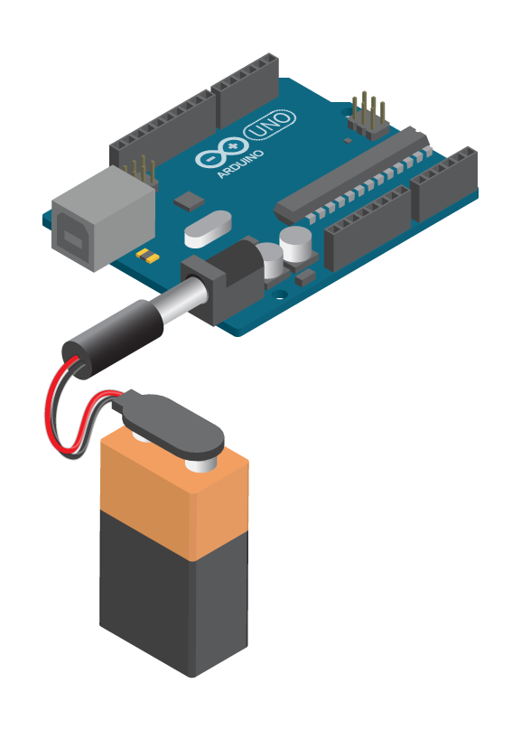

Las placas Arduino son pequeños ordenadores con los que puedes leer información de diferentes sensores, así como controlar luces, motores y muchas otras cosas. Además, son ideales para comenzar a aprender los componentes electrónicos desde un punto de vista práctico.

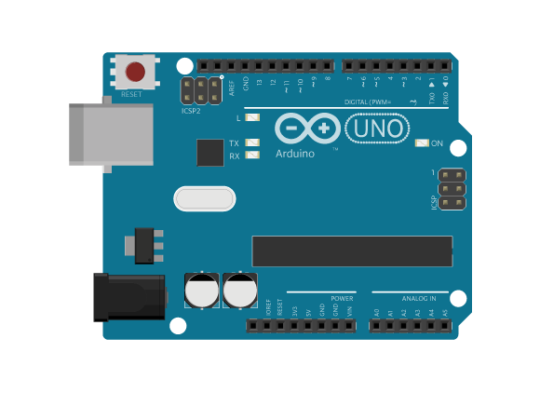

**3.1. LEDs EN LUGAR DE BOMBILLAS**

Vamos a repasar el símbolo de la bombilla y vamos a aprender el símbolo del LED, este último parece una flecha grande a la que le salen dos "flechitas" pequeñas ¿verdad? Esta forma del símbolo del LED tiene un sentido que vamos a estudiar:

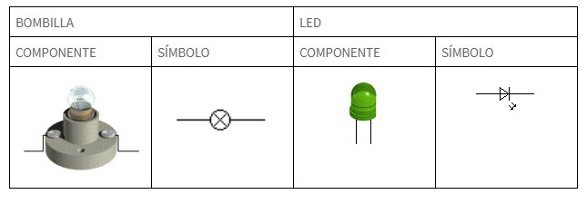

Aunque ambos dispositivos emiten luz lo hacen de una forma muy diferente. La bombilla tiene un filamento de tungsteno o wolframio que al pasar la electricidad a través de él emite luz. El LED sin embargo es un componente electrónico fabricado con un material semiconductor que al pasar la electricidad en una determinada dirección emite luz. Esto quiere decir que la bombilla se puede colocar en el sentido que queramos que siempre funciona, sin embargo el LED hay que colocarlo en una determinada posición sino no luce.

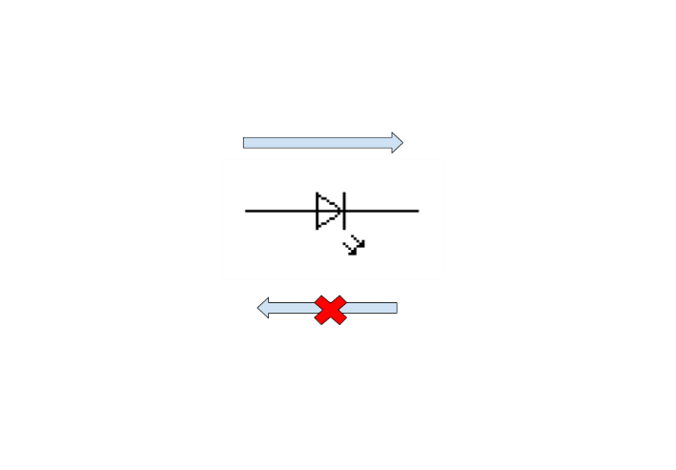

Además, el LED tiene otra desventaja, que necesita de una resistencia de protección que consume y no realiza ninguna función, tan sólo limitar la cantidad de corriente eléctrica que debe llegar al LED que no debe superar los 20 mA.

Así y todo, entonces .... ¿Por qué hoy en día la tecnología LED es tan popular? ¿Tanto que en iluminación está sustituyendo a las bombillas convencionales?

Pues esto es así, porque a pesar de la resistencia de protección consume mucho menos, el LED es mucho más eficaz en el aprovechamiento energético que una bombilla tradicional.

Los LEDs para nuestros proyectos de Tecnología son unos componentes fantásticos, aunque para que funcionen adecuadamente no debes olvidar esa Resistencia de protección.

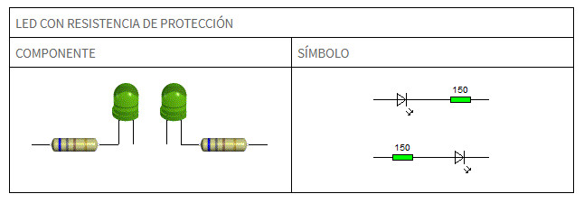

En realidad, nos da igual colocar la resistencia delante o detrás.

# [LEDs en lugar de bombillas](https://www.youtube.com/watch?v=yTnG6rqG4B8)

# [LEDs en lugar de Bombillas. Prácticas en protoboard.](https://www.youtube.com/watch?v=ghJkp3EiZMs)

# 3.2. TIPOS DE ELEMENTOS DE MANIOBRA

# Pulsadores 2 pines o botones

Un pulsador permite abrir o cerrar el circuito solo mientras estemos actuando sobre él. Cuando dejamos de presionar vuelve a su posición inicial.

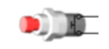

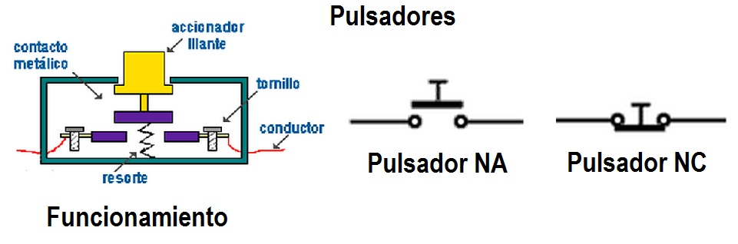

# Pulsadores 4 pines

Iguales que los anteriores pero preparados para pincharse en una placa PROTO-BOARD. Al tener unidos los terminales A-C y B-D amplia la cantidad de pines que podemos usar en dicha PROTO-BOARD.

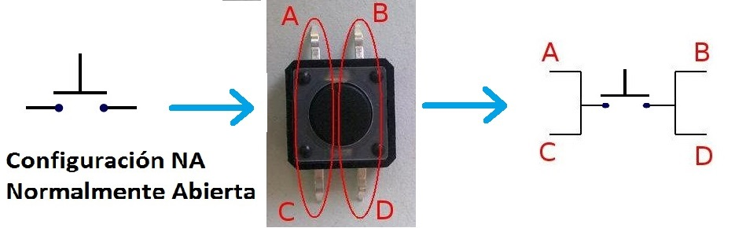

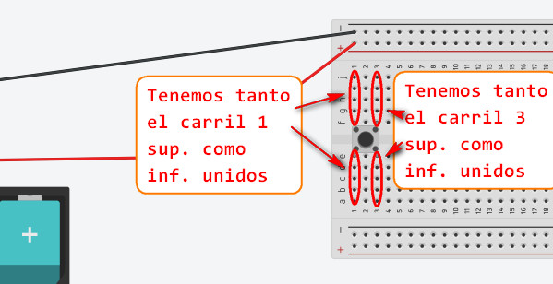

# Interruptores.

Un **interruptor (simple),** permite abrir o cerrar un circuito y permanece en la misma posición hasta que volvemos a presionar.

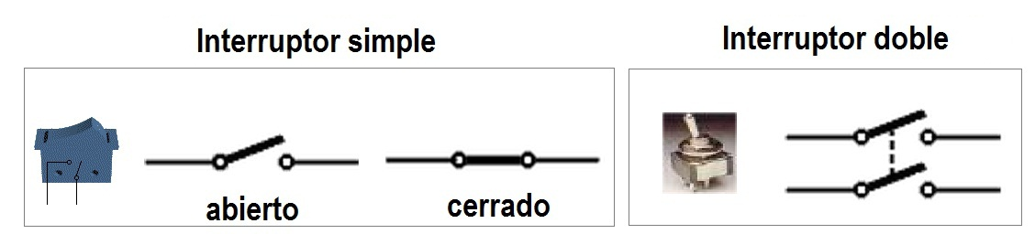

# Conmutadores.

Un conmutador es un elemento que establece una asociación entre una entrada y una salida de las múltiples que tiene. Esta conexión perdura en el tiempo, hasta que volvemos a accionar el conmutador. El conmutador de dos posiciones tiene **3 patillas**. La conexión de en medio es la común, y las patillas A y B son las posibles salidas.

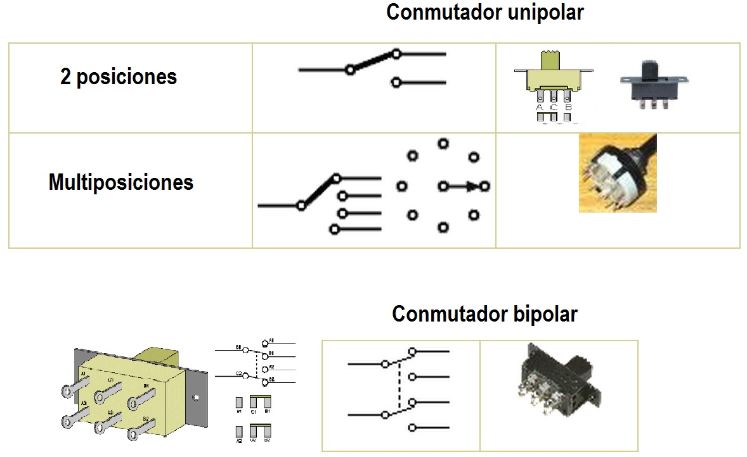

# Microinterruptores o finales de carrera.

Un **microinterruptor** o final **de carrera** es un componente que se acciona mediante una palanca empujada por un elemento en movimiento.

Según la forma de conectarlo, puede comportarse como conmutador o como pulsador, pudiendo seleccionar la posición inicial como **normalmente abierta** (NO o NA) o **normalmente cerrada** (NC).

Los símbolos que utilizaremos serán los mismos que los del conmutador y pulsadores, pero debemos indicar en el circuito que se trata de finales de carrera.

Para realizar los montajes prácticos, debes **identificar las patillas del microinterruptor**. La pata que está más cerca del apoyo de la palanca es el común, que se debe conectar siempre. La de en medio es la normalmente abierta, y la última es la normalmente cerrada.

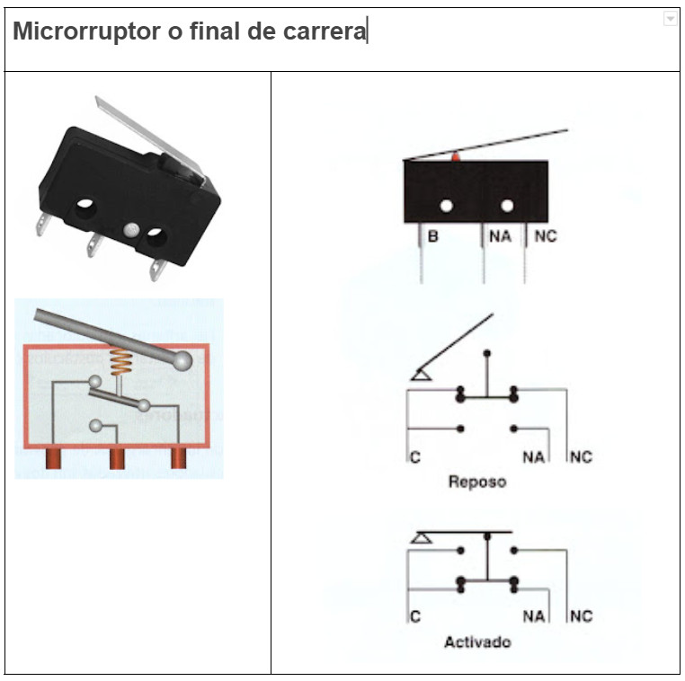

Fuente: [enlace](https://www.google.com/url?q=https%3A%2F%2Fwww.edu.xunta.gal%2FespazoAbalar%2Fsites%2FespazoAbalar%2Ffiles%2Fdatos%2F1464947843%2Fcontido%2F314_elementos_de_maniobra_y_control.html&sa=D&sntz=1&usg=AOvVaw2Q265415P4BObD2Caw8sK0)

**Introducción a la placa Protoboard**

***PRIMER PASO***

La placa protoboard es una poderosa herramienta de creación de prototipos que le permitirá llevar sus habilidades electrónicas al siguiente nivel. ¡Con él, puede conectar muchos componentes juntos!

Aprendamos a usarlo probando un tipo especial de LED llamado LED RGB.



***SEGUNDO PASO***

### **Conéctese a los rieles de alimentación de la placa de prueba**

Empecemos a explorar cada parte de la placa protoboard.

A lo largo de los lados izquierdo y derecho de la placa de prueba hay columnas llamadas Power Rails (o railes de alimentación) marcadas con etiquetas - y +. Estas columnas generalmente se usan para proporcionar energía a sus componentes al conectarse a su fuente de alimentación (como una batería).

**Instrucciones**

1. Pase el cursor sobre cualquiera de los agujeros en la columna al lado del símbolo **+** en el tablero y observe cómo toda la columna se vuelve verde. Esto significa que todos los orificios de esta columna están conectados entre sí. Pruébelo también con la columna **- .**
2. Haga clic en **+ Componentes** y agregue una **batería de 9V** a su circuito. Gire la batería 90 grados y colóquela de modo que el extremo positivo de la batería esté conectado al riel **+** y el negativo esté conectado al riel **- .**
3. Continúe con el siguiente paso.

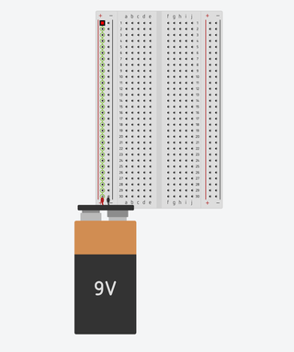

***TERCER PASO***

Para el resto de la placa, observe cómo las columnas están etiquetadas con letras (aj) y las filas están etiquetadas con números (1-30). Estas letras y números actúan como coordenadas para ayudarlo a identificar dónde agregar sus componentes. Esto es especialmente útil cuando comparte su diseño con otros.

**Instrucciones**

1. Pase el cursor sobre una fila y observe cómo se resalta en verde toda la fila; eso significa que todas están conectadas entre sí. Cuando agrega un componente a una placa de prueba, cada pin del componente generalmente se conecta a diferentes partes de su diseño. Como resultado, querrá que cada pin esté en una fila diferente.
2. Haga clic en **+ Componentes** para agregar un **LED RGB** y gírelo 90 grados. Luego colóquelo en su protoboard, con el pin superior (Rojo) en E13 (Esa es la columna E, fila 13).
3. Pase el cursor sobre cada pata del LED RGB para ver las etiquetas de cada pin. Esto revela lo que significa RGB: rojo, verde y azul. También hay otro pin llamado cátodo que querremos conectar a tierra a través de una resistencia para asegurarnos de que no haya demasiada corriente en el LED.
4. Haga clic en **+ Componentes** y agregue una resistencia de 480 Ω, con una pata conectada al cátodo del LED en D14 y la otra conectada a D18.
5. Finalmente, agregue un cable que conecte la resistencia a tierra. Recuerde, todos los pines en la fila 18 columnas ae están conectados entre sí. Conecte la resistencia a tierra conectando A18 al riel -.
6. Continúe con el siguiente paso.

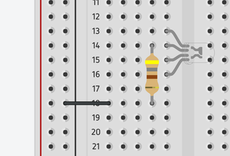

***CUARTO PASO***

En el medio de la placa de prueba, notará un espacio que separa los dos lados de la placa. Este desnivel se llama “barranco” y aísla ambos lados entre sí. Muchos componentes aprovechan esto para que los pines en lados opuestos del componente se puedan conectar de forma independiente.

Probemos esto con un botón pulsador, que es un tipo de interruptor que hace una conexión cuando se presiona.

**Instrucciones**

1. Haga clic en **+ Componentes** y busque un **botón** para agregar a su circuito. Gírelo 90 grados y colóquelo en su protoboard para que el pin superior izquierdo esté en E1.
2. Presionar el botón mientras se ejecuta la simulación creará una conexión entre los pines izquierdos (E1 y E3) y los pines derechos (F1 y F3). Usaremos esto para activar cada pin del LED RGB. Recuerde, un LED se enciende cuando tiene conexión a alimentación y tierra. Para crear esta conexión, conecte el pin superior izquierdo del botón pulsador (A1) al riel +.
3. Ahora conecte el otro lado del botón pulsador en D3 a D13, la misma fila que el pin rojo del LED RGB.
4. Haga clic en **Iniciar simulación** y presione el botón. ¿De qué color se volvió el LED RGB?
5. Detenga la simulación y cambie el color del cable para que coincida con el color que cambia el LED RGB cuando se presiona el botón.
6. Continúe con el siguiente paso.

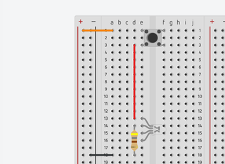

***QUINTO PASO***

Conectemos dos interruptores más a los dos últimos pines del LED RGB.

1. Copie (Ctrl + C) y pegue (Ctrl + P) el pulsador para crear otro y colóquelo con el pin superior izquierdo en E5.
2. Use cables para conectar el pin superior izquierdo al riel de alimentación y el pin inferior al pin azul del LED RGB (C7 a C15)
3. Ejecute la simulación y verifique que el LED RGB cambie al color que espera.
4. Repita con un último botón pulsador cuyo pin superior izquierdo esté en D9. Use cables para conectar el pin superior izquierdo a la alimentación y el pin inferior izquierdo al pin verde del LED RGB (B11 a B16).
5. Continúe con el siguiente paso.

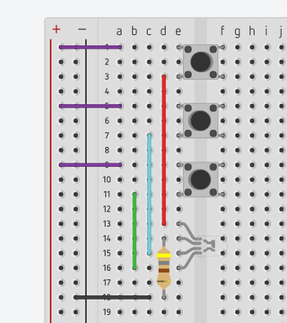

***SEXTO PASO***

¡Felicitaciones por completar su primer diseño de tablero y aprender a usar el LED RGB!

**Continuar jugando**

1. ¿Qué pasa si quieres combinar rojo, azul y verde? Si inicia la simulación y mantiene presionada la tecla Mayús en su teclado cuando hace clic en un botón, mantendrá presionado el botón. ¡Intente mantener presionados varios botones y vea qué sucede con el LED RGB!
2. Si te quedas sin espacio, siempre puedes usar una protoboard más grande. Este diseño utiliza una pequeña placa de pruebas. Haga clic en **+ Componentes** para ver la placa de prueba de tamaño completo y comparar cuántos pines tiene.

[ENLACE](https://api-reader.tinkercad.com/things/newv2?tenant=circuits&lessonid=E7IAPJMJ1CEMK7H&projectid=O2OZ3UNJ3OPN41A&collectionid=O2OZ3UNJ3OPN41A&title=Introducing%20the%20Breadboard&redirectTarget=/join)

# 4.RESISTENCIAS. INTRODUCCIÓN HOJAS DE CÁLCULO.

Vamos a comenzar a utilizar los primeros componentes eléctricos, las resistencias. Para el calculo de las mismas vamos también a aprender cómo funciona una hoja de cálculo lo que nos ayudará a calcular su código de colores en el caso de las resistencias fijas.

# RESISTENCIAS

Las **resistencias** las hay de tres tipos:

1. RESISTENCIAS FIJAS CON CODIGO DE COLORES
2. RESISTENCIAS VARIABLES O POTENCIÓMETROS
3. RESISTENCIAS DEPENDIENTES DE PARÁMETROS FÍSICOS.
   * DEPENDIENTES DE LA LUZ --> LDR (Light-dependent resistor)
   * DEPENDIENTES DE LA TEMPERATURA --> NTC y PTC (Negative Temperature Coefficient y Positive Temperature Coefficient )

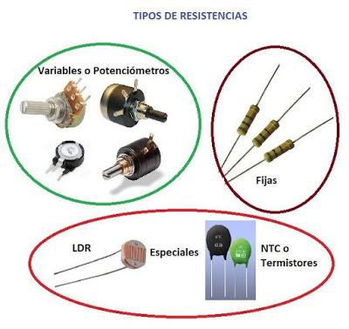

# HOJA DE CÁLCULO

Una **hoja de cálculo** es un programa informático que sirve para organizar gran cantidad de datos y números en tablas y operar con ellos. Se organiza en filas designadas por número y en columnas designadas por letras, de tal forma que cada celda se designa primero por su columna y luego por si fila A1 en el ejemplo.

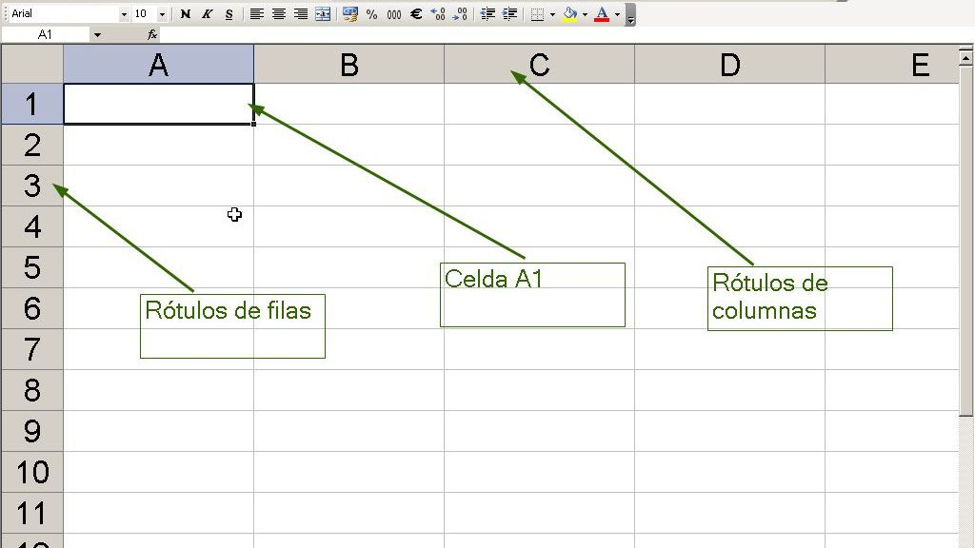

## Fórmulas y funciones

La característica más importante de las hojas de cálculo es que **realizan operaciones** con los **datos** incluidos en las **celdas**.

Para introducir **fórmulas** en una celda se debe utilizar el **símbolo =** seguido de las operaciones entre las celdas (En la celda aparecerá el valor resultante de aplicar la fórmula a los valores de las celdas seleccionadas).

Empecemos por un ejemplo sencillo, si escribimos el número 23 en la celda C2, el número 52 en la celda C3 y luego hacemos clic en la celda C4 y escribimos =C2+C3 y pulsamos Intro. Entonces en la celda C4 aparecerá el valor correspondiente a la suma de los valores contenidos en las celdas C2 y C3.

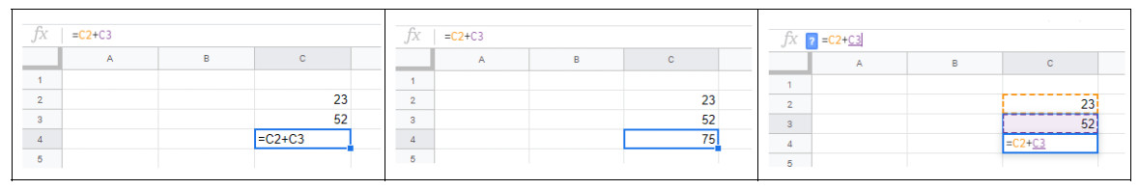

También podemos utilizar **funciones**. Algunas de las funciones más usadas son:

* =SUMA(N1;N2;N3...) Nos suma los números de varias celda
* =PROMEDIO(N1;N2;N3...) Nos calcula la media aritmética de los números de varias celdas
* =CONTAR(N1;N2;N3...) Nos devuelve el número de valores de celdas que forman un rango
* =MÁX(N1;N2;N3...) Nos da el valor máximo entre varios números
* =MÍN(N1;N2;N3...) Nos da el valor mínimo entre varios números

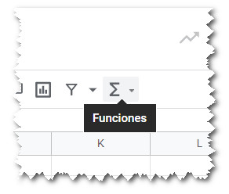

## PRIMERA PRÁCTICA EN UNA HOJA DE CÁLCULO: LA CALCULADORA

Crearemos una hoja de cálculo en drive, intentaremos darle formato con los siguientes botones:

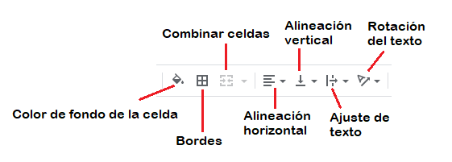

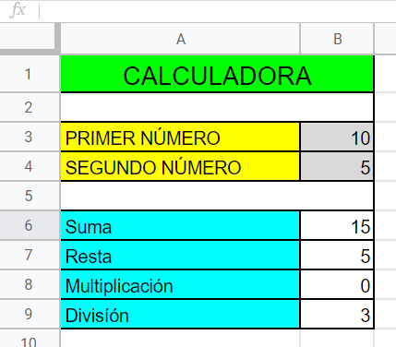

## SEGUNDA PRÁCTICA EN UNA HOJA DE CÁLCULO: LEY DE OHM

Utilizaremos la siguiente plantilla:

Queremos conseguir:

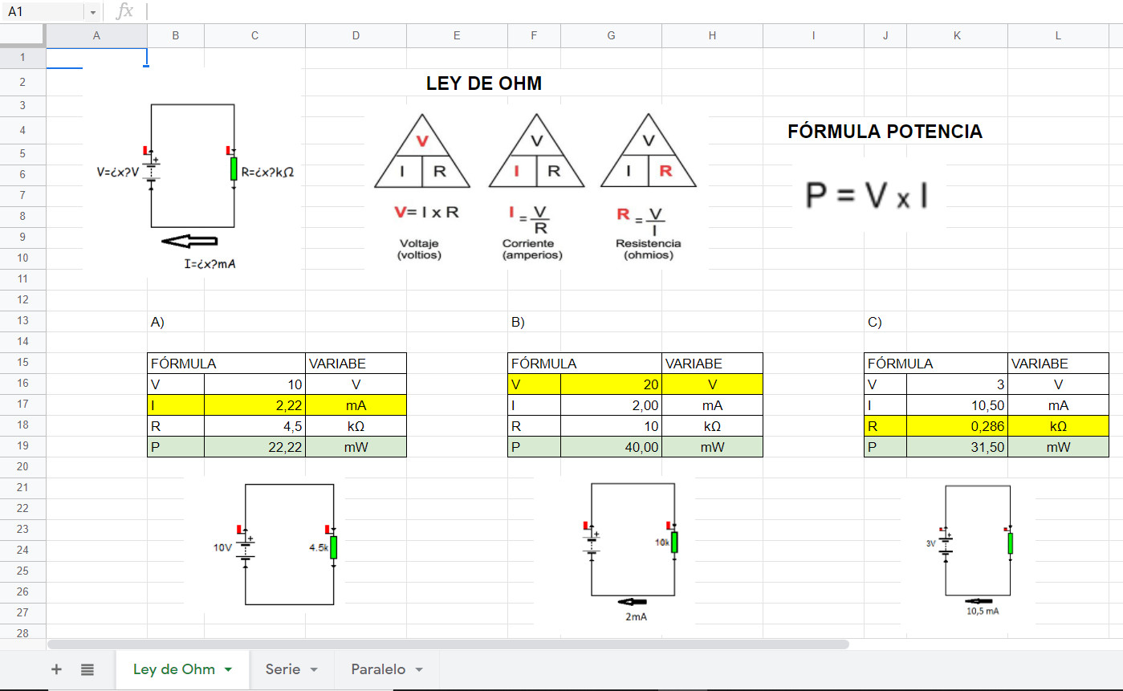

Descripción de la imagen: Tenemos un circuito básico y podemos utilizar las **hojas de calculo** insertando fórmulas en sus celdas para calcular mediante la Ley de Ohm cualquiera de las tres magnitudes eléctricas que intervienen en la misma conociendo las otras dos. Al final de cada cuadrante también podemos multiplicar la intensidad y la tensión y obtener la potencia.

* En la primera parte calcularemos la intensidad conociendo la tensión y la resistencia. En este caso sabemos que I es igual a V entre R. Multiplicaremos la I resultante por la V dada y nos resultara la Potencia en watios.
* En la segunda parte calcularemos la tensión conociendo la intensidad y la resistencia. En este caso sabemos que V es igual a I por R. También, multiplicaremos la V resultante por la I dada y obtendremos la potencia en watios.
* En la tercera parte calcularemos la resistencia conociendo la tensión y la intensidad. Conociendo que R es igual a V entre I. También, en este último caso multiplicaremos la V resultante por la I dada y obtendremos la potencia en watios.

En la última columna de cada ejercicio indicaremos las unidades empleadas. Voltios para la tensión, miliamperios para la intensidad, kilo-Ohmios para la resistencia y mili-Watios para la potencia.

Utilizaremos las hojas de cálculo para resolver también cada uno de los valores de los circuitos Serie-Paralelo.

# 4.1. RESISTENCIAS FIJAS. CODIGO DE COLORES

Las resistencias electrónicas son pequeños dispositivos electrónicos cuya finalidad es frenar y disminuir la intensidad de corriente que circula por una rama de un circuito eléctrico.

Para conocer el valor de la resistencia que posee una resistencia electrónica debemos conocer el “Código de Colores”.

Las resistencias utilizan este código por cuestión de espacio, al ser elementos muy pequeños es difícil incluir valores con muchos ceros.

Este código utiliza cuatro bandas las tres primeras se refieren al valor de ohmios y la última es la calidad o tolerancia que admiten, en este curso estudiaremos todas con la última banda dorada con una tolerancia de más menos un 5 por ciento.

De las tres primeras bandas, las dos primeras son cifras y la tercera es un multiplicador o número de ceros.

El código obedece a una regla nemotécnica

NE-MA-RO-NA-A-VE-AZ-VI-GRIS-BLANCO.

Que se corresponde con los valores:

0-1-2-3-4-5-6-7-8-9

Por lo que podremos resolver los siguientes problemas.

**Calcula el valor de las siguientes resistencias:**

Verde/rojo/marrón/dorado

Rojo/amarillo/azul/dorado

Gris/naranja/Rojo/dorado

**Indica ahora los colores que deberían figurar en las siguientes resistencias (las tres con tolerancia del 5%):**

R1= 150 Ohmios

R2 = 1’5 KiloOhmios

R3= 150 KiloOhmios